**Bonde i medgang og motgang!**

***Åpent møte om gårdens viktigste ressurs – menneskene***

Vi inviterer bønder, bondefamilien, landbrukets rådgivere og andre interesserte til **aulaen på Øksnevad vgs.**

**Onsdag 19. november kl. 12.00 eller 19.30.**

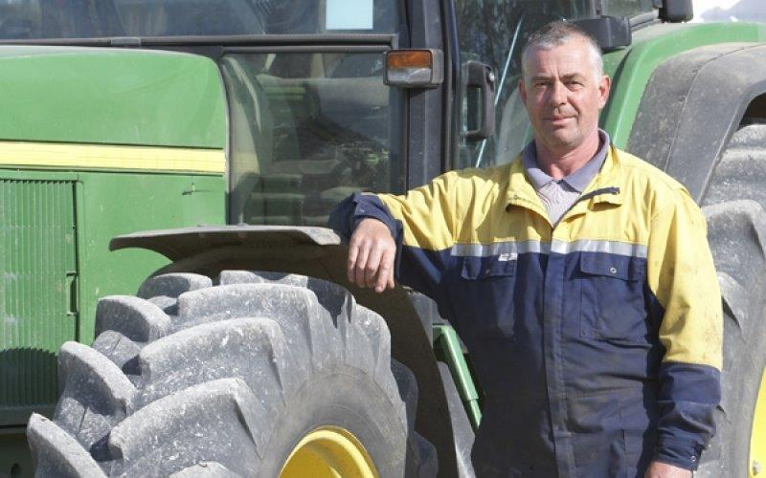

Foredrag av **Magne Vegge, som både er bonde og enhetsleder av psykiatrisk poliklinikk i Farsund.**

Han setter søkelys på hvordan vi bruker ”Godt Bondevett” for å møte ulike utfordringer i landbrukshverdagen.

* Kan vår store styrke blir en svakhet?
* ”Bondens fem om dagen”
* Se hverandre – gjør en forskjell
* Yrkesfellesskapets betydning
* 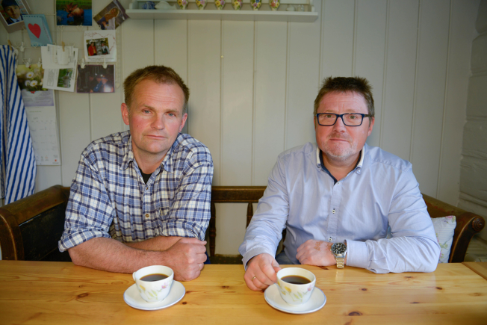Hva er god hjelp, og hvor er det profesjonell hjelp å få?

Det blir orientert om prosjektet «Til for bonden» på møtene.

Presset på bonden er stort. Ansvaret vokser, økonomien er pressa - og marginene blir stadig mindre. Det er av og til helt nødvendig å sette seg ned i lag med gode venner, med nettverket, og samtale om "de nære ting".

Temamøte vil derfor være svært aktuelt for alle som står en bonde nær. Det kan være rådgivere, økonomer og forvaltninga, kommuner…. Og andre.

**Det blir enkel servering og anledning til spørsmål og samtale.**

**Velkommen!**

Arr:

 